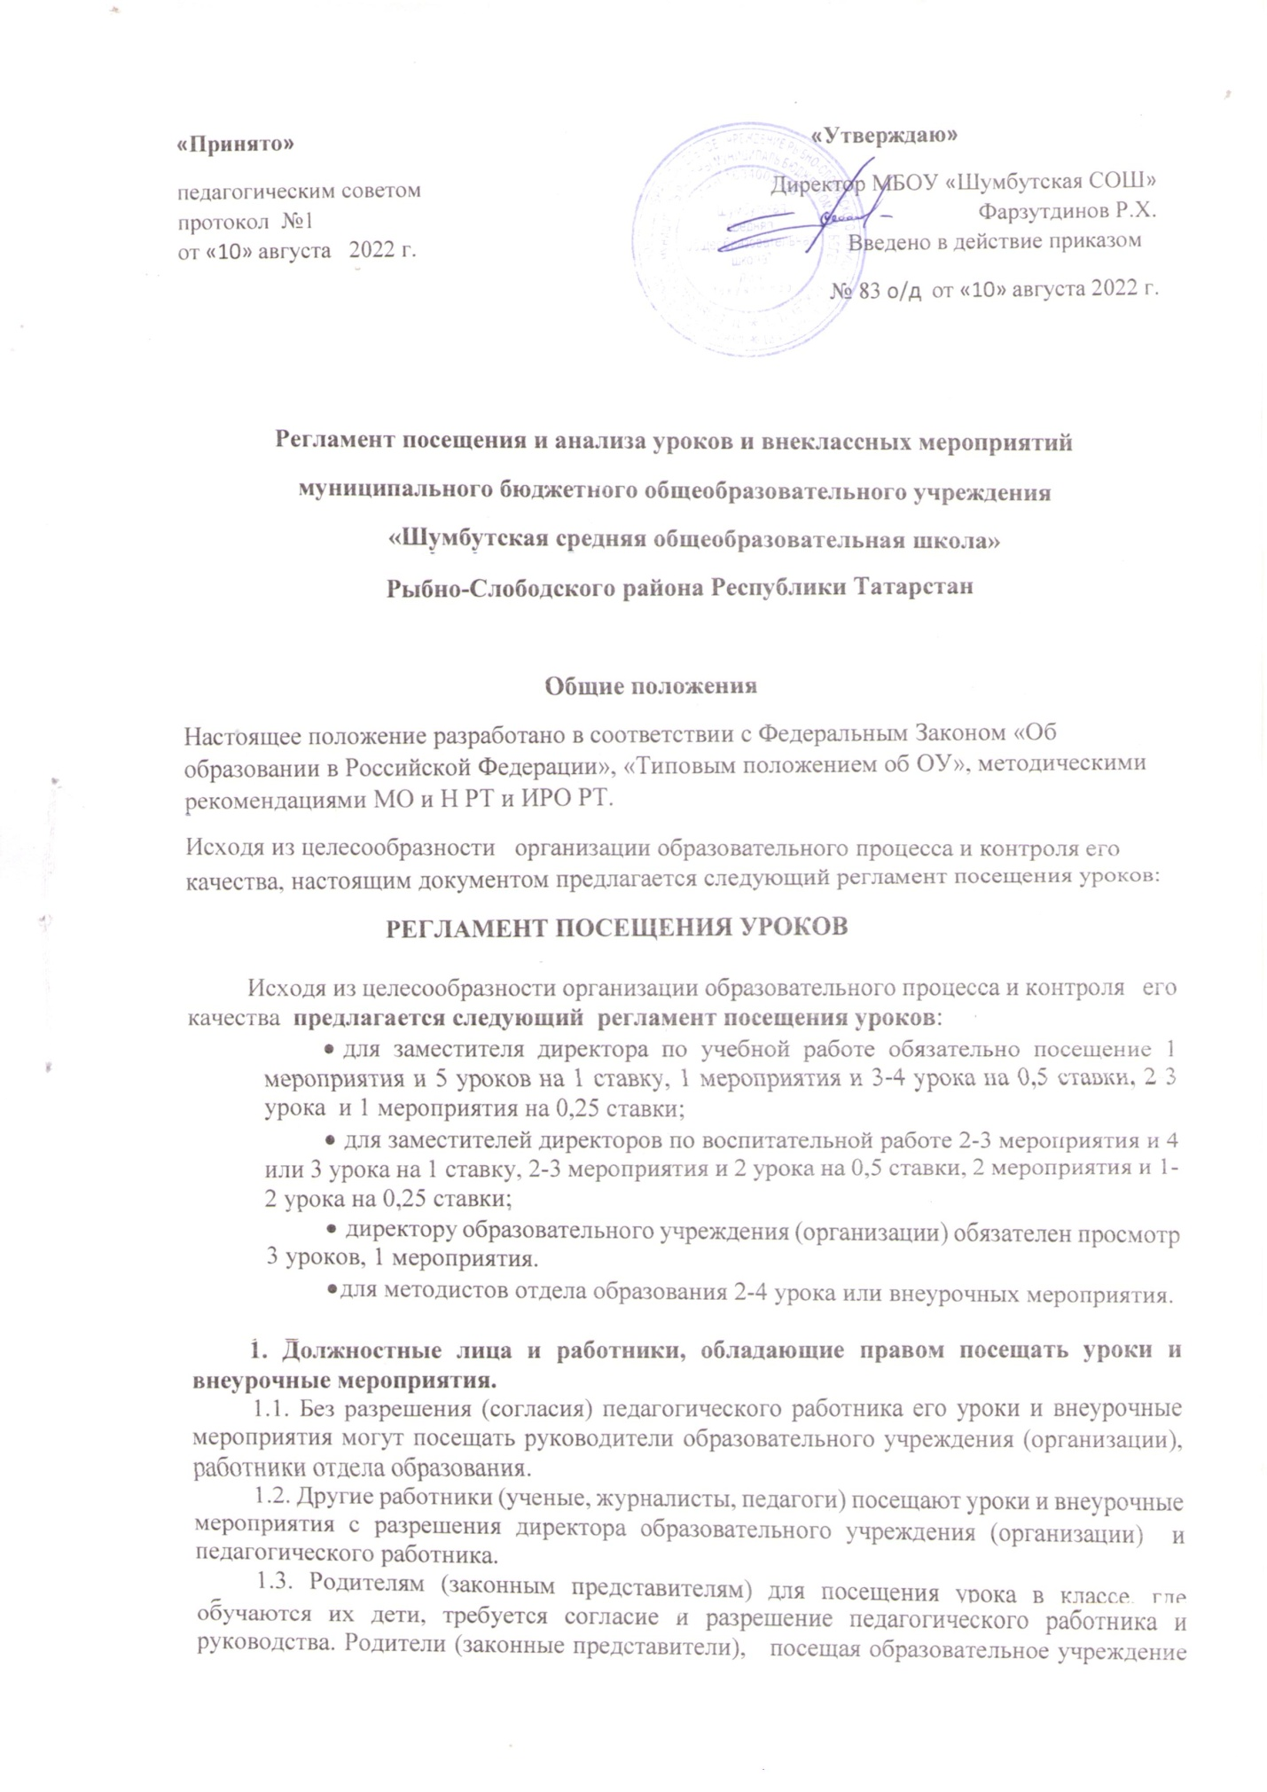
должны соблюдать правила внутреннего распорядка школы, требования локальных актов школы, которые устанавливают режим занятий обучающихся (пп.2, п.4 ст.44 ФЗ РФ№ 273 -ФЗ «Об Образовании в Российской Федерации»).
1.4. Не допускается посещение урока и внеурочного мероприятия лицами, не имеющими отношения к образовательному процессу и его субъектам.
1.5. Не допускается посещение уроков и внеурочных мероприятий обучающимися других классов.
1.6. Посещать открытые уроки и внеурочные мероприятия в рамках научно-практических конференций, методических семинаров и т.д. разрешается всем участникам.
1.7. По уважительным причинам (болезнь педагогического работника, отсутствие на уроке большого количества обучающихся из-за эпидемии и т.д.) педагогический работник имеет право просить перенести посещение урока должностными лицами на другое время.
2. Посещение урока или внеурочного мероприятия.
2.1. Посещение уроков и внеурочных мероприятий должностными лицами регулируется специальным планом, утвержденным компетентным органом (педсовет) или должностным лицом (директор или его заместитель), в случае работников отдела образования –приказом, издаваемым в начале учебного года о посещении уроков учителей работниками отдела образования, приказом о тематических проверках и на основании годового плана работы отдела образования.
2.2. График посещения уроков и внеурочных мероприятий в рамках плановых проверок доводится до сведения педагогических работников в начале учебного года (сентябрь) путем размещения годового плана работы отдела образования на сайт МКУ «Отдел образования», плана работы образовательной организации (раздел ВШК) на сайт образовательной организации.
2.3. Работники отдела образования могут посетить любые уроки и внеурочные мероприятия педагогов, предупредив об этом руководителя образовательной организации накануне или за 1-2 часа до посещения.
2.4. Посещающие обязаны убедиться в отсутствии обстоятельств, препятствующих посещению (болезнь педагогического работника, низкая температура в классе и т.д.).
2.5. Должностное лицо, обладающее правом контроля, может предварительно ознакомиться с поурочным планом педагогического работника, с рабочей программой.
2.8. Другие работники к ознакомлению с этими документами допускаются только с разрешения педагогического работника.
3. Ограничения для процесса наблюдения на уроке
и внеурочном мероприятии.
3.1. Запрещается появляться на уроке (внеурочном мероприятии) после его начала.
3.2. Запрещается покидать урок или внеурочное мероприятие до его завершения.
3.3. Руководство образовательного учреждения (организации) может прервать свое посещение только в исключительных ситуациях (несчастный случай и т.п.).
3.4. Запрещается вмешиваться в ход урока или внеурочного мероприятия.
3.5. Во время урока и внеурочного мероприятия запрещается беседовать с обучающимися, задавать им вопросы и т.д.
3.6. Запрещается выражать свое отношение к педагогическому работнику, обучающимися и к уроку выражением лица, мимикой и т.п.
3.7. Посещающий обязан выключить свой мобильный телефон.
3.8. Во время письменных работ (самостоятельных, контрольных) посещающий по предварительному соглашению с педагогическим работником может наблюдать за ходом их выполнения, прохаживаясь по классу.
3.9. В исключительных случаях – для эвакуации детей при возникновении угрозы их жизни и здоровью – должностное лицо может прервать урок.
3.10. Фотосъемки, аудио-, видеозаписи на уроке разрешаются только с согласия педагогического работника и руководства образовательного учреждения (организации).
4. Наблюдение образовательного процесса на уроке
и внеурочной деятельности.
4.1. Посещающий ведет запись своего наблюдения; должностные контролирующие лица делают записи в специальных журналах (тетрадях) или в специально разработанном шаблоне для удобства ведения записей.
4.2. Аудио-, видеозаписи и фотосъемки не должны нарушать ход урока и создавать помехи для восприятия учебного материала обучающимися.
4.3. Обучающимся запрещается вести аудио- и видеозапись урока.
4.4. В конце урока (но не в перемену) посещающий по согласованию с педагогическим работником и руководством образовательного учреждения (организации) может задать вопросы учащимся или предложить им выполнить мини-задания.
4.5. Запрещается изменять ход и структуру урока по просьбе (требованию) посещающего.
4.6. Посещающему отводится отдельный стол позади ученических парт; сидеть за одной партой с обучающимся запрещается.
4.7. Посещающий имеет право использовать таблицы, карты для занесения результатов наблюдения.
4.8. Посещающему запрещается задерживать обучающихся после звонка на перемену.
5. Статус информации, полученной при посещении урока.
5.1. Информация, полученная должностным лицом образовательного учреждения (организации), обладает статусом внутренней информации в рамках образовательного учреждения (организации); информация, полученная работниками отдела образования — внутренняя информация этого органа.
5.2. Информация посещающего об уроке открыта для членов педагогического коллектива и отдела образования.
5.3. Члены педагогического коллектива и работники отдела образования вправе ознакомиться с информацией об уроке, на котором был посещающий.
5.4. Руководство образовательного учреждения (организации) и отдела образования может ограничить распространение этой информации из соображений педагогической целесообразности и такта.
5.5. Информацию посещающего об уроке категорически запрещается доводить до сведения обучающихся и родителей.
5.6. Фото, аудио- и видеоматериалы с информацией об уроке могут использоваться в средствах массовой информации с разрешения педагогического работника, руководства образовательного учреждения (организации), отдела образования и посещающего.
5.7. При использовании фото, аудио-, видеоматериалов в СМИ обеспечивается соблюдение авторских прав педагогического работника.
6. Анализ посещенного урока и внеурочного мероприятия.
6.1. Должностные лица, посетившие урок и внеурочное мероприятие, обязаны дать анализ.
6.2. Работники других организаций дают анализ лишь по просьбе педагогического работника.
6.3. Родители в интересах своего ребенка имеют право доводить свое мнение об уроке и внеурочном мероприятии до сведения педагогического работника и руководителей образовательного учреждения (организации).
6.4. Педагогам образовательного учреждения(организации), посетившим урок, дается время на подготовку анализа и своего выступления по нему.
6.5. Посетившим урок запрещается давать его анализ на перемене.
6.6. Анализ дается в день урока (единственного или завершающего серию посещений) по окончании всех учебных занятий; отодвигать срок не рекомендуется.
6.7. В ходе анализа не разрешается выступать работникам, не посещавшим урок; руководители образовательного учреждения(организации), не посещавшие урок, могут участвовать в анализе в качестве ведущих.
6.8. Педагог имеет право слушать анализ и оценку своего урока посещавшими этот урок.
6.9. Педагогический работник имеет право на самоанализ своего урока перед выступлениями посещавших его урок и на заключительное слово о своем согласии или несогласии с выступавшими.
6.10. Педагогический работник обязан реализовать рекомендации и замечания, высказанные должностными лицами.
6.11. Педагогический работник сам решает, участвовать ли ему в обсуждении его урока, проходившего в рамках научно-практической конференции, семинара, обмена опытом.
6.12. Посещающий, который изучает позитивный или инновационный опыт педагогического работника, обязан довести до сведения педагогического работника свое мнение об этих сторонах его урока.
6.13. Посетившие урок недолжностные лица могут по своему усмотрению дать рекомендации по улучшению учебно-воспитательного процесса.
6.14. Посещение уроков в период аттестации завершается составлением заключения о соответствии педагогической деятельности педагогического работника квалификационным требованиям той или иной категории.
7. Документы, отражающие посещение уроков.
7.1. Записи, сделанные должностными лицами при посещении уроков, обладают статусом документа и должны иметь признаки документа.
7.2. Сроки хранения таких документов – 5 лет, т.е. продолжительность межаттестационного периода.
7.3. Посещение уроков в рамках аттестации и других плановых проверок завершается составлением справки, имеющей статус и признаки документа. В случае внеплановых проверок или посещения уроков учителей работниками отдела образования с целью контроля за подготовкой к уроку заполняется карта наблюдения урока, где фиксируются результаты наблюдения за уроком.
7.4. Педагогический работник имеет право ознакомиться с содержанием записей посетивших его урок.
7.5. Педагогический работник обязательно и под роспись должен быть ознакомлен со всеми документами, составленными после посещения его уроков: с анализом урока-в день проведения и анализа урока, с аналитической справкой – в течение недели после окончания проверки.
7.6. Решение вопроса об ознакомлении с этими документами других членов коллектива находится в компетенции руководства образовательного учреждения (организации) .
7.7. Запрещается знакомить родителей и обучающихся с документами, характеризующими урок педагогического работника.
8. Сроки действия регламента и порядок его изменения.
8.1. Регламент утверждается педагогическим советом образовательного учреждения (организации).
8.2. Изменения (дополнения) в регламент вносятся педагогическим советом образовательного учреждения (организации).
8.3. Срок действия настоящего регламента не ограничен.

